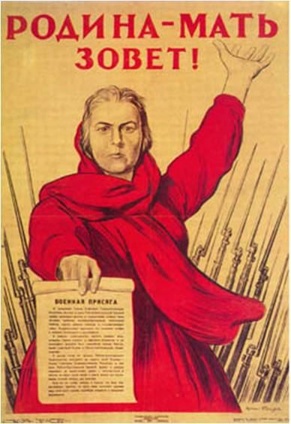

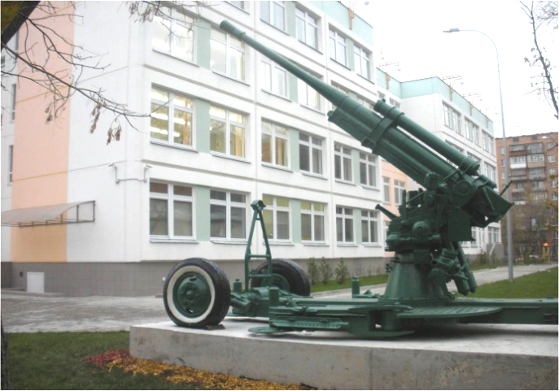
Музей боевой славы нашей школы активно ведёт научно-поисковую работу. В 90-ые годы в печати были недостойные статьи и фильм, оскорбляющие имя легендарной Зои Космодемьянской. Группа учащихся 10-б класса 2006 года включилась в движение «Защитим доброе имя Зои Космодемьянской» и провела свой научный поиск, оформив его в виде презентации, которая явилась не только рассказом о её подвиге. Она стала опровержением всех слухов на основании документов (2 военных очерков Петра Лидова, протокола допроса предателя Зои, книга «Повесть о Зое и Шуре»), экскурсии в Петрищево и в школу №201; а также показания живых в то время свидетелей (партизанки К.А.Милорадовой и Кутаковой Л.П.)
В результате этого поиска мы нашли 2-х своих героев-выпускниц 9-б класса 41 года, которые вместе с Зоей были отправлены ГК комсомола 29 октября 1941 года, как добровольцы, в диверсионную разведывательную часть особого назначения №9903, где с Зоей проходили спецподготовку и проводили свободное время. Их имена: Лия Петровна Кутакова и Анна Алексеевна Лаптева. Началась дружба с этими замечательными людьми. На сегодня, к сожалению, эта дружба окончилась, т.к. их не стало. Но мы запомнили их подробные рассказы об участии в партизанской войне за Москву, об их тяжёлых ранениях и непродолжительной дружбе с Зоей Космодемьянской. В квартире Лии Кутаковой до конца её жизни бережно хранился уголок памяти 2-м погибшим любимым подругам Зое Космодемьянской и Соне Пашуканис.
Хорошо помним все встречи (их было много) с Анной Алексеевной Лаптевой, она рассказала много интересного о партизанском движении на Брянщине. Её боевой путь окончился в Кёнигсберге. Мы увидели её отличный аттестат об окончании школы после войны и боевые правительственные награды. Встретились с писателем-документалистом Фроловым Георгием Николаевичем, который много интересного рассказал о подвиге Веры Волошиной, о партизанском движении под Москвой.
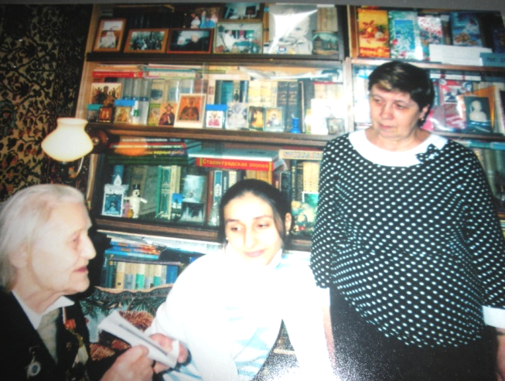
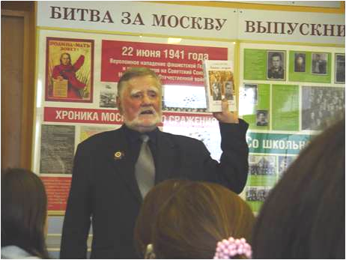
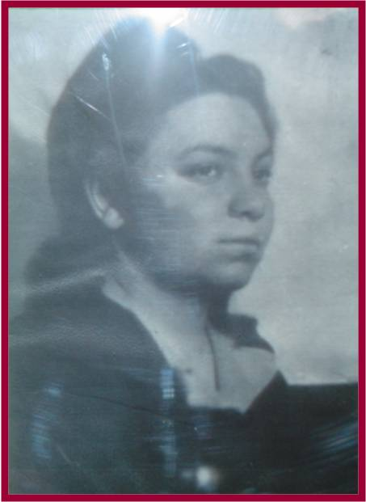
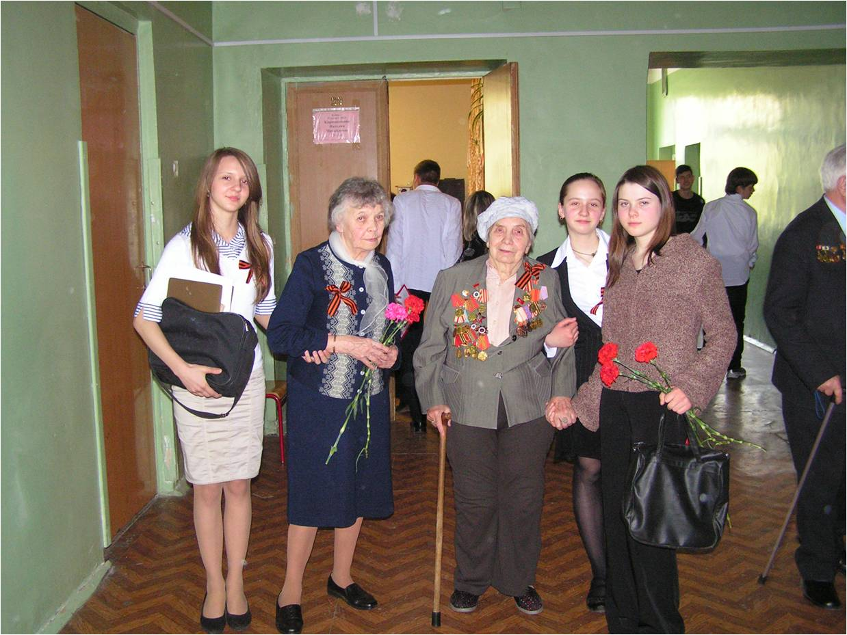
Лия Петровна Кутакова,
-
славная ученица

9 класса Б

школы № 75

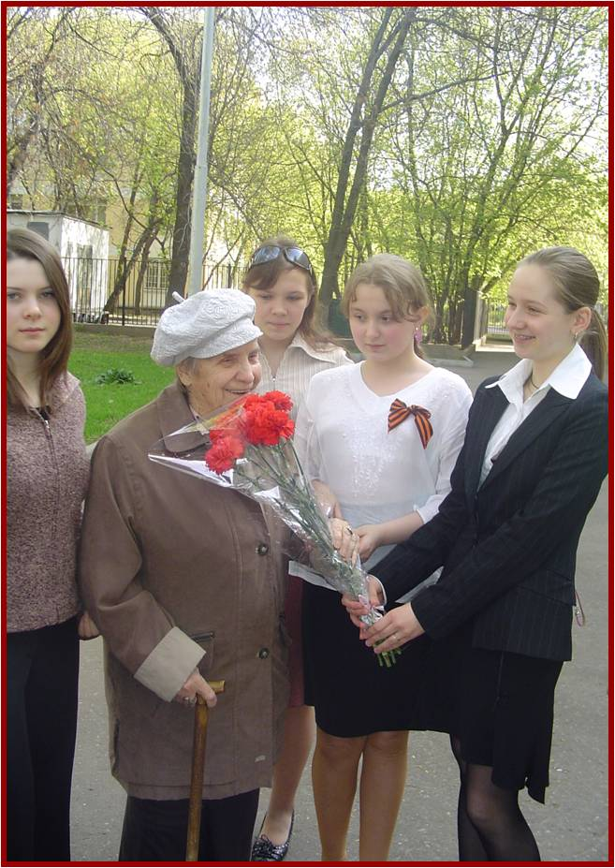
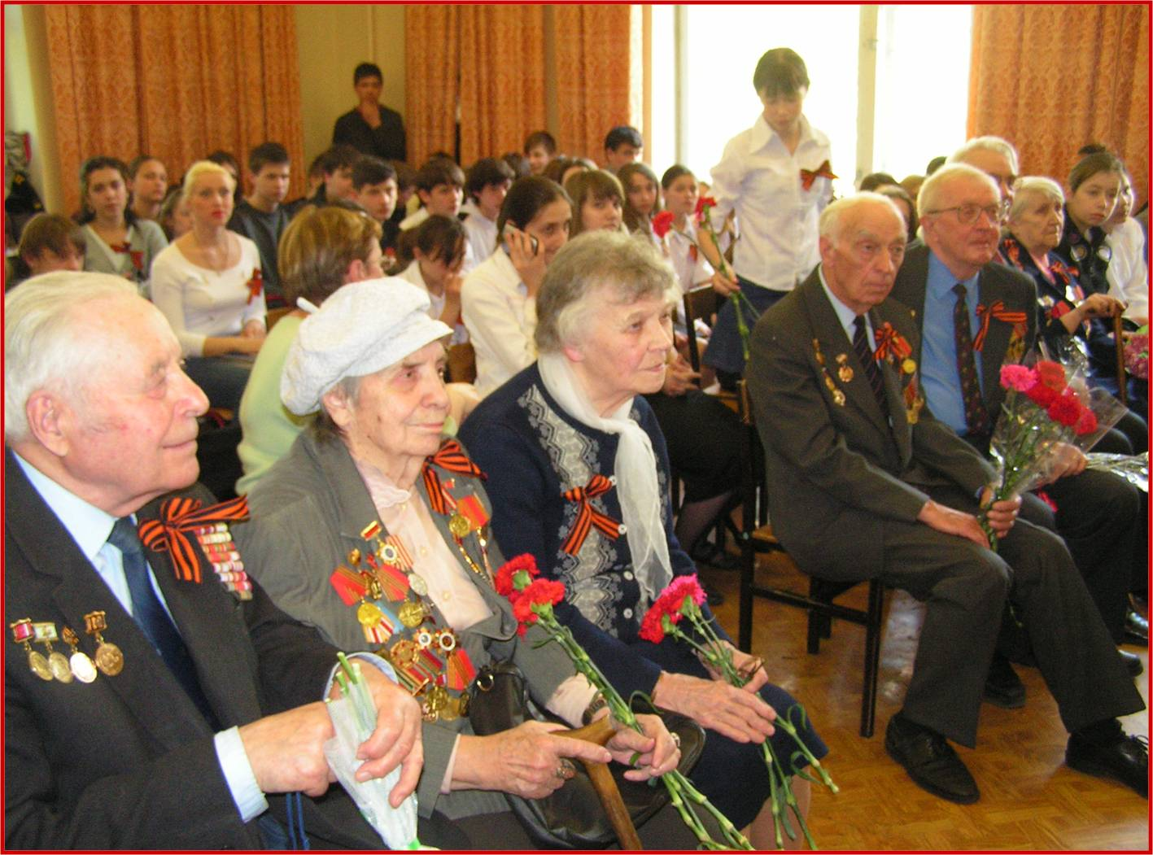
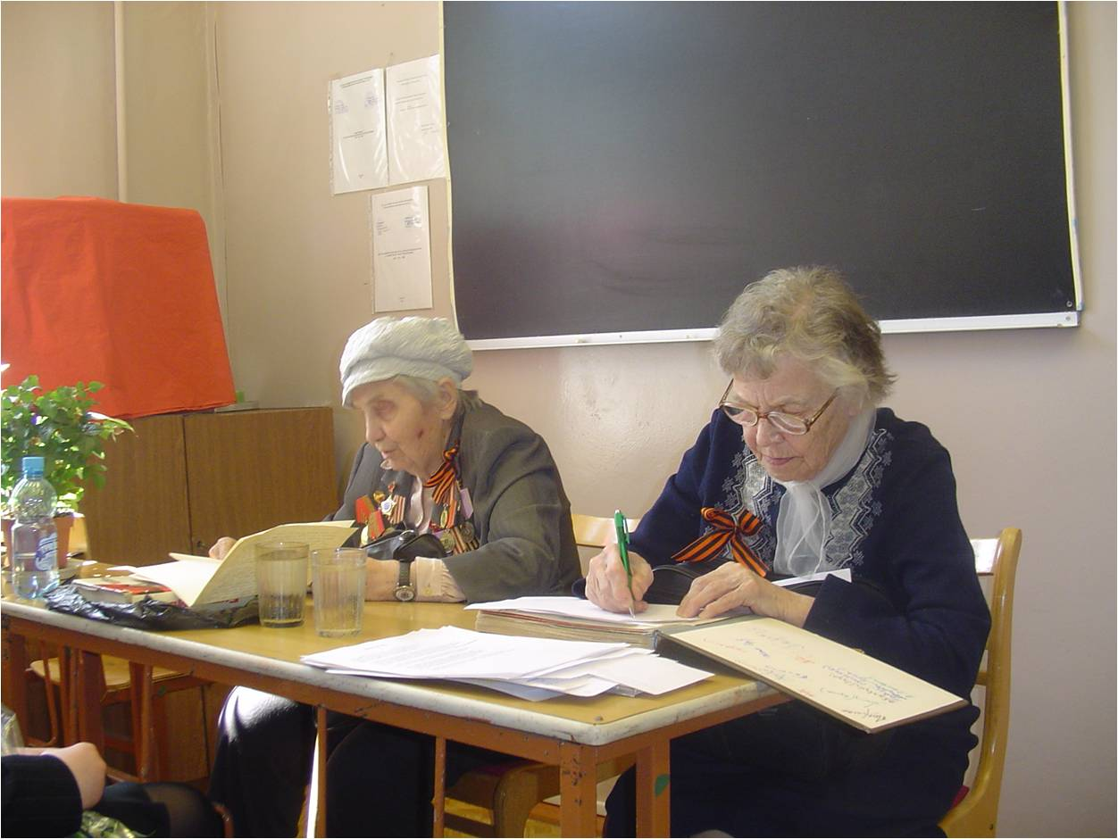

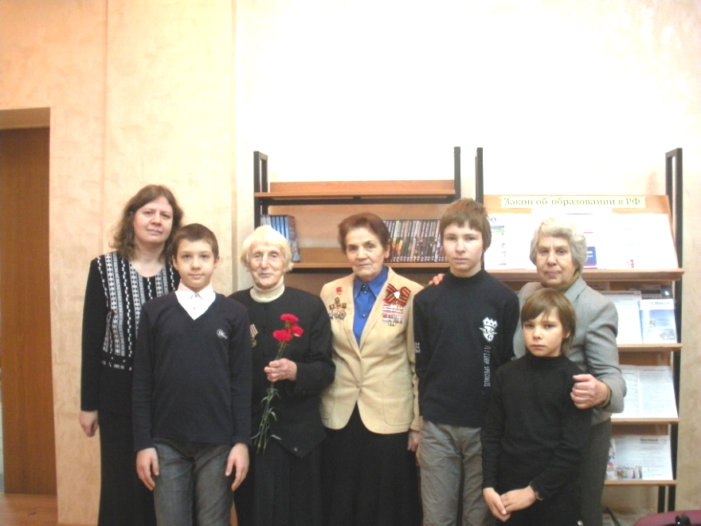
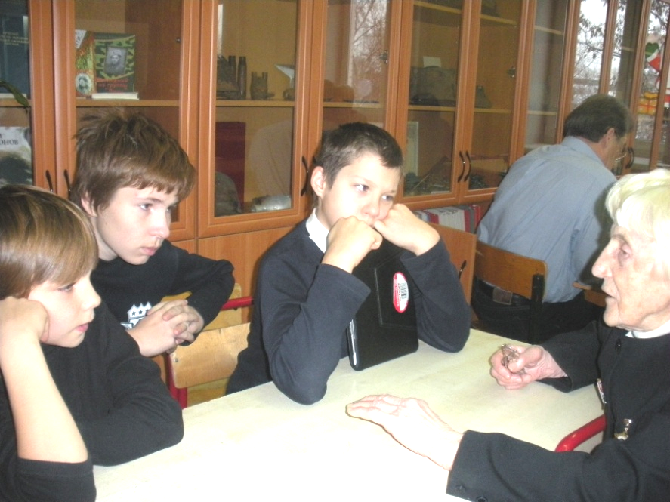
В память о наших славных ученицах, в канун 72-ой годовщины Битвы за Москву, 7 декабря 2013 года мы побывали на 44-ой Декабрьской встрече Воинской Части №9903 в музее гимназии 1272. Там мы встретились с соратницей наших славных учениц, Маргаритой Михайловной Паншиной, племянницей Лизы Беневской, Осиповой Татьяной Михайловной.

Маргарита Михайловна Паншина поделилась своими воспоминаниями о Лие Петровне Кутаковой, а Осипова Татьяна Михайловна подарила нам альбом о воинской части особого назначения 9903 Разведотдела штаба Западного Фронта.
Иногда приходится слышать: под Москвой партизаны немного сделали. Взрывали ли они мосты, пускали под откос эшелоны, взрывали ли штабы? Вот в Белоруссии взрывали. Там были партизаны!
Что ответить людям, рассуждающим так? Посоветовать ознакомиться, из чего сложилось Московское сражение. Оккупация продолжалась три месяца. Под Москвой партизаны вели борьбу в редкостно трудных условиях. Они оказались внутри миллионной армии врага, в её эпицентре. Эта армия растекалась по всем деревням, просёлкам, оставляя относительно безопасной для действий лишь ночь.
Мы очень хотим поделиться имеющимися воспоминаниями об одном из боевых дней нашей славной ученицы Лии Петровны Кутаковой в битве за Москву, 19 января 1942 года, её втором дне рождения (из подаренного нам альбома).

«В январе 1942 года группа Екатерины Пожарской в четвёртый раз уходила в тыл врага для выполнения специального задания. Линию фронта переходили совместно с группой Николая Семёнова и группой Самуила Кагана. Когда группы оказались вблизи деревень Сосновцы и Дунино, к ним обратились местные партизаны за помощью разгромить фашистский обоз с награбленным у крестьян зерном, скотом, домашним имуществом.
Наши группы заняли указанные им позиции и, когда показался обоз в сопровождении небольшого подразделения немецких солдат, открыли по обозу огонь. Фашистские солдаты вызвали подкрепление, и боевая обстановка сложилась не в пользу партизан - прибыло большое, хорошо вооружённое подкрепление. Бой продолжался несколько часов, обоз удалось отстоять, но досталось это дорогой ценой. Погибли в бою Лиза Беневская, Надя Жеглова, Миша Новиков. Поучили тяжёлые ранения Лия Кутакова и Катя Елина. Были ранены Лида Новикова и Коля Коротков».

У Осиповой Татьяны Михайловны, племянницы погибшей Лизы Беневской, хранятся бесценные для нас протоколы воспоминаний нашей Лии Петровны Кутаковой.

«Это было недалеко от деревни «Красный посёлок» Медынского р-на Калужской области (Этой деревни сейчас, к сожалению, нет, после отступления немцы её сожгли). Наша группа девушек находилась в центре, а по бокам группы мужчин. Мы лежали долго. Это был уже отход немцев. Наша задача была: задержать их до подхода Армии, чтобы она ещё раз ударила. Лежали мы близко от дороги. Не могли ничего сказать друг другу. Немцы отступали. Чего только они не награбили. Когда раздался выстрел Кагана, мы все начали стрелять. Мы все были обвешаны гранатами. Для немцев это была большая неожиданность. Бой был длительным. Потом подошли тачанки. Бой стал серьёзней. Была дана команда «отходить». Я была рядом с Катей Пожарской. Не знаю, где была Лиза, мне кажется где-то справа. Помню, что Лида Новикова была ранена. Она закричала, схватилась за живот. Меня тоже ранило в ноги, был сорокаградусный мороз, и я решила ползти...»
Лие удалось с трудом отцепить лыжи, она обхватила их руками и поползла. Неожиданно услышала стон и в темноте наткнулась на Катю Елину. Она была без сознания, у неё разрывной пулей было ранено бедро, из раны хлестала кровь. Лия перетянула ей рану, как учили, пыталась её тащить, но Катя то приходила в сознание, то теряла его. Измучившись Лия сказала ей:
— Ты лежи здесь, только сознание не теряй, а то замёрзнешь. Я поползу, найду наших и пришлю за тобой. Ты только держись.

Стемнело совсем, но бой между немцами всё ещё продолжался. И вдруг стали рваться снаряды. Лия легла животом на лыжи и, гребя снег руками, пыталась отползти подальше от начавшегося огневого ада. Потом всё стихло, лишь позади на чужом языке раздавались крики раненых.
Люди в таких ситуациях чаще погибают от растерянности, из-за возникшей паники. Не зря в народе так определяют страх: это когда тело лишается помощи рассудка. Воля Лии была правильно подчинена простой до предела, размеренной работе. Больше интуитивно она следила, чтобы не потерять из-под себя лыжи, держаться кем-то проложенного следа. Если и приходила в её сознание чёткая мысль, то одна: "Надо успеть спасти Катю... Спасти Катю…"
«На другой день, к исходу светового дня, я подползаю, вижу деревню. Мне представляется, что это Сосновцы, что на пригорке.

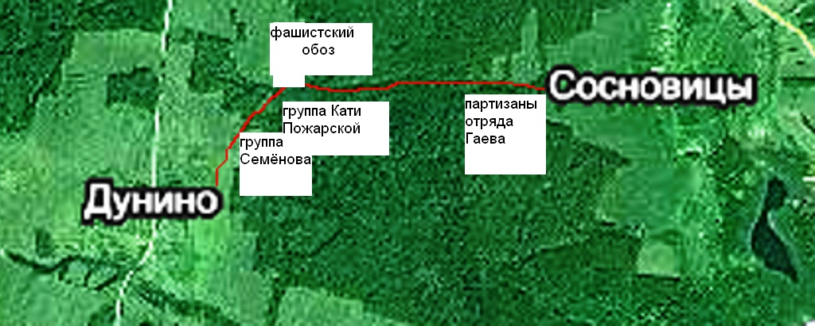

Я припоминаю, что это именно то место, и баня по-чёрному. Я за неё спряталась и слушаю, кто там. Думаю, буду ждать, как собаки будут лаять. Когда мы заходили в деревню, я прислушивалась, и там, где неспокойно, собаки очень плохо лают, воют; а где наши, спокойно, там нормально, как обычно. Ну, и дождалась. Залаяли они, вроде, нормально, поэтому я и двинулась туда, вверх. Потом приподнимаю голову: вижу, что это за две «единицы» стоят в чёрном? У меня в голове — «эсесовцы!». Думаю, что делать: назад я не уползу, поползу вперёд — там будет видно. Но всё-таки крикнула, хотя они потом говорили, что ничего не слышали, а мне казалось, что я кричу громко: «Ребята, это я, Лика». Ну, потом ребята подбежали. А они, как они мне сказали, боялись: немцы там заминировали и, если они будут кричать, я могу куда-нибудь в сторону отползти, и на мину напороться. В общем, они меня забрали в избу, там накормили. Вот тогда я первый раз поела деревянной ложкой, и я до сих пор ем деревянной ложкой. Здесь меня не обработали, потому что я не дала снять с меня валенки, т. к. надо валенки резать, а я говорю: «Нельзя, они не мои, а государственные». Меня уже в землянке перевязали, заставили всё-таки резать валенок. Говорят: «Что ты, ноги потеряешь!» Ну, а там меня укутали, маскхалатом накрыли.
Затем нашли Катю Елину. Лию положили рядом с Катей, которая была в бреду... Она была жива, но сорокаградусный мороз сделал своё дело — ног она не чувствовала. Гангрены было не избежать. Там нас медицински обслуживала какая-то женщина, и она меня уговорила валенки снять.
Потом наши ушли, и мы с Катей Елиной лежали до прихода Красной Армии.
Вот так я помню этих ребят».

Этот день, 19 января, до конца жизни Лия считала вторым днём рождения. За тяжёлое ранение была награждена орденом Красной Звезды.

«Потом я долго лежала в Рязани в госпитале, а моя мама получила известие, что я «без вести пропала». И когда в «Комсомольской правде» 6-го марта 1942 г. было интервью Кати Пожарской, там было сказано, что Лия Кутакова — ранена.
Ко мне прибежали служащие из этого госпиталя, чтобы я сообщила маме. А я не давала никаких известий, потому что у меня были перебиты сухожилия и предполагалась «конская стопа». Но в тот момент, вы понимаете, мне 17 лет, я думала, что домой приеду инвалидом. Нет, я не поеду домой! А если буду здорова, то напишу. Но тут надо было сообщать, потому что было ясно, что мама знает о моём ранении. Надо было давать весть о том, где я нахожусь. Там же я узнала о гибели Зои Космодемьянской. Как раз тогда была напечатана статья «Таня», и её снимок с верёвками на шее. Я посмотрела, сразу говорю: Это не Таня, это наша Зоя. Это сразу видно было».

Это лишь частичка того, что мы знаем и дополнительно узнали от соратниц Лии Петровны Кутаковой. В таких воспоминаниях оживают героические страницы Великой Отечественной войны у святых стен нашей столицы Москвы в 1941-42 годах. И пока живы участники Великой Отечественной войны, мы имеем возможность узнать от них всю правду о том, как это было. Мы должны ценить и не потерять эту возможность.

Автор статьи рук. музея боевой славы 23-ей зенитной артиллерийской дивизии, Збарская Любовь Ефимовна.
В статье использованы воспоминания Кутаковой Лии Петровны и материалы из альбома в/ч 9903 авторов Сукачёвой К.В., Осиповой Т.М., Логинова А.В.. Нестеровой А.В.

29.12.13

